Министерство науки и высшего образования Российской Федерации Федеральное государственное бюджетное образовательное учреждение высшего образования

«Рязанский государственный радиотехнический университет имени В.Ф. Уткина»

Кафедра «АСУ»

Отчет о практическом занятии № 3

Расчёт ЭЦ методом узловых потенциалов

по дисциплине

«Физические основы электротехники»

Выполнил:

 студент группы 345

Сторублевцев А.А.

Проверил:

 проф. каф. АСУ

Михеев А. А.

Рязань 2024

# Задание

Расчёт электрической цепи методом контурных токов для данной схемы (рис. 1).

# 

Рисунок 1 – Схема цепи

# Вариант 30

|  |  |  |  |  |  |  |  |  |  |  |  |  |
| --- | --- | --- | --- | --- | --- | --- | --- | --- | --- | --- | --- | --- |
| , А | , В | , В | , Ом | , Ом | , Ом | , Ом | , Ом | , Ом | , Ом | , Ом | , Ом | , Ом |
| 0.25 | 9 | 6 | 47 | 56 | 33 | 24 | 43 | 43 | 24 | 30 | 36 | 24 |

# Элементы теории

Исходные данные: в схеме N узлов и два источника ЭДС (Е), включенные между двумя узлами.

1. Один из выводов одного источника «заземлить», т.е. принять, что потенциал узла, к которому подключен этот вывод, равен нулю.

При этом потенциал узла, к которому подключен второй вывод источника ЭДС становится известным (например, равным Е1).

Таким образом, число узлов с неизвестными потенциалами сокращается на два и становится равным N – 2.

2. Потенциал одного из узлов, к которому подключен один из выводов второго источника ЭДС, выражается через потенциал узла, к которому подключен второй вывод источника ЭДС, и напряжение источника (например, φ3=φ2+Е2).

Таким образом, исключается еще одна неизвестная (в примере – потенциал φ3), и число узлов с неизвестными потенциалами становится равным N – 3.

Для этих узлов составляется окончательная система из N – 3 уравнений.

Например, если схема содержит 7 узлов, то надо составить систему из 4-х уравнений.

Но прежде, чем это произойдет, составляется система из N – 2 уравнений, в двух из которых будет использоваться потенциал одного и того же узла, через который был выражен потенциал другого узла (например, в обоих уравнениях будет использоваться потенциал φ2, и ни в одном из этих двух уравнений не будет фигурировать потенциал φ3)

3. Правила составления уравнений

3.1. Проводимость ветви с источником ЭДС, включенным между двумя узлами (это относится к источнику, у которого ни один вывод не «заземлен»), обозначить как ***х***.

3.2 При расчете собственной составляющей проводимости, определяемой ветвью с источником ЭДС, лучше выделить отдельным слагаемым. Тогда произведение потенциала узла на собственную проводимость будет представлено двумя слагаемыми, например, φ1G1+ φ1***х***, где G1 – сумма проводимости подходящих к узлу ветвей, содержащих сопротивления.

Аналогично записывается в уравнение слагаемое общей проводимостью между узлами, между которыми включен источник ЭДС. Например, слагаемое в уравнении, описывающее связь между узлами 3 и 2 в приведенном выше примере, будет иметь вид –φ3***х***, а между узлами 2 и 3

–φ2***х***.

Таким образом, в двух уравнениях будут содержаться слагаемые с неизвестной проводимость ***х***. Причем в разные уравнения эти слагаемые войдут с разными знаками.

3.3. Используем свойства линейной системы уравнений и сложим эти два уравнения, образуя из них одно новое уравнение системы.

Слагаемые с разными знаками, содержащие неизвестную проводимость ***х***, сократятся, и останется система из N – 3 уравнений с N – 3 неизвестными.

3.4. Решаем полученную систему обычным образом и по правилам метода узловых потенциалов находим токи во всех ветвях схемы.

# Практическая часть

1) Была составлена схема цепи со всеми обозначениями (рис. 2).

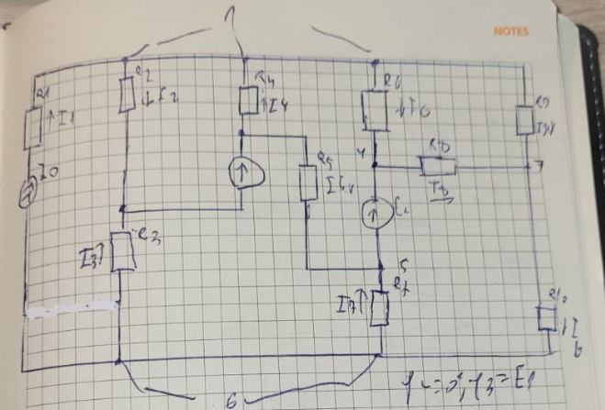

Рисунок 2 – Схема ЭЦ

2) Были составлены уравнения согласно данному методу (рис. 3).

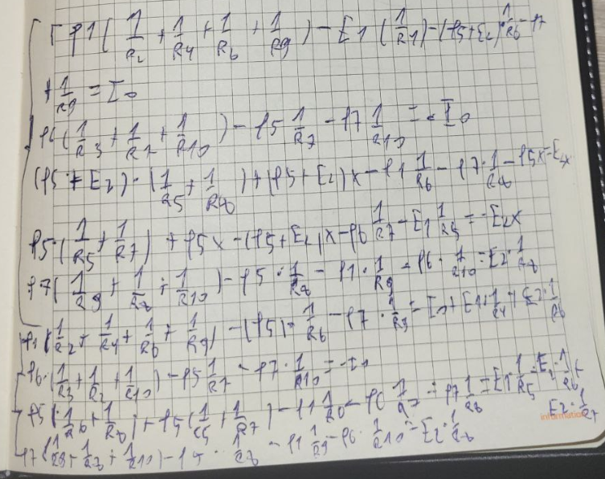

Рисунок 3 – Система уравнений

3) Для решения СЛАУ использовался сервис Smath (рис. 4).

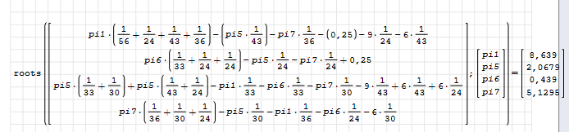

Рисунок 4 – Значения потенциалов

4) Используя найденные значения потенциалов были найдены значения токов для данной цепи (рис. 5).

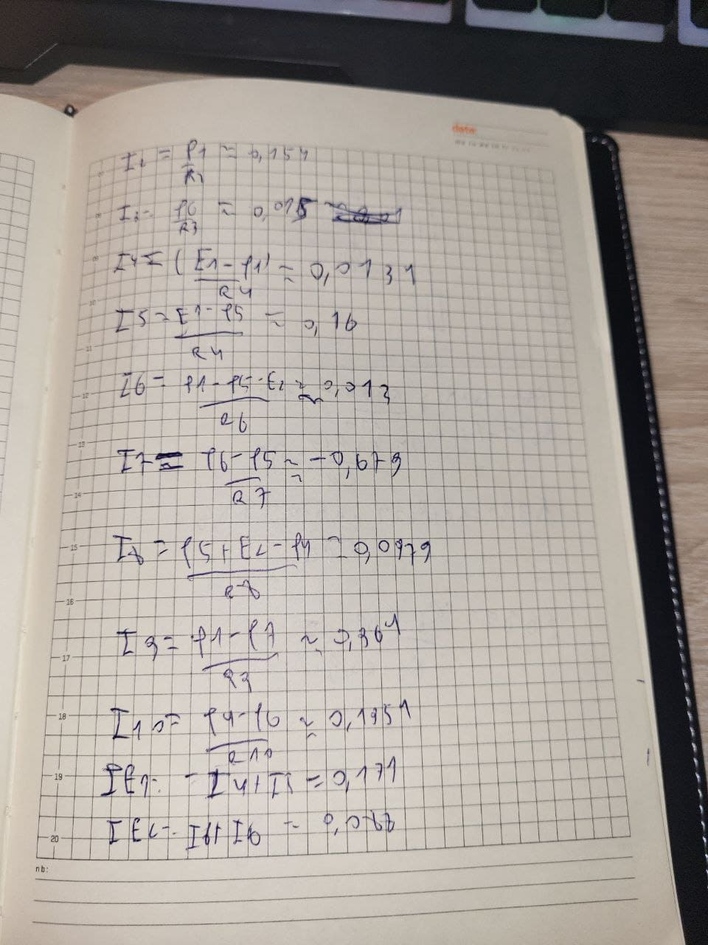

Рисунок 5 – Значения сил токов

5) Найденные значения полностью совпали с значениями из прошлых работ.

# Заключение

В результате работы были найдены значения токов методом узловых потенциалов.